Nom de l’alumne/a

qualificació

Departament de Matemàtiques IES la Pineda
Curs 2007/2008 Professor/a: Josep M.Vigatà
Nivell |  | Optativa 3r ESO. Resolució de problemes.
Data | 29/01/08 |  | Tema | Tota l’optativa.
Referència exàmen:
Llegiu bé els enunciats. Si teniu qualsevol dubte, pregunteu-lo en veu alta. Podeu usar calculadora científica no programable. Feu els exercicis en l’ordre que millor us vagi. Mireu-vos bé les opcions que hi ha. Heu de fer l’examen en bolígraf no vermell. Poseu els cognoms i el nom en tots els fulls. si no heu de fer servir el paper, no el malbarateu.
Material recomanable per la prova | Calculadora científica

- Simplifica les expressions.
1 punt

- Trobar la mitjana de la distribució següent, de dues maneres diferents, corresponent al nombre de germans, d’un grup de persones.

x_{i} | n_{i}
0 | 4
1 | 3
2 | 7
  1,5 punts
3 | 2
4 | 1
5 | 1

  - Quantes persones hi ha en total?
  - Què significa la darrera filera de la taula?
  - Què significa la darrera columna de la taula?

- Triar entre l’opció a) i la b)
  - Fes una taula i la representació gràfica per a les funcions:
- f(x)=x²-3x
- f(x)= $\frac{1}{x^{2}}$

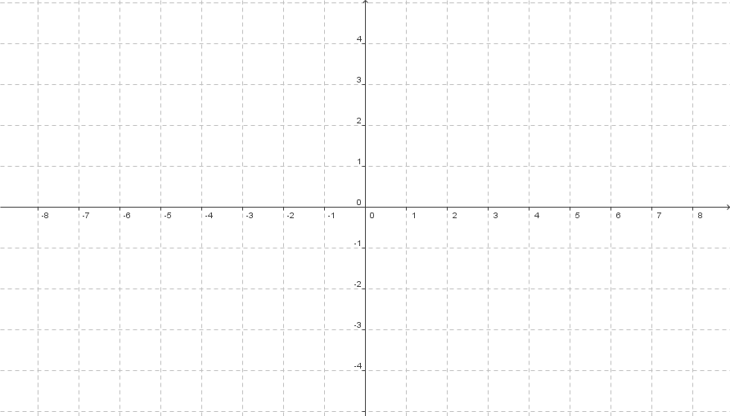
  - Fes les operacions de fraccions. Indica els passos que fas, i simplifica el resultat. Pots usar la calculadora.
  - 2+$\frac{1+\frac{1}{2}}{3−\frac{3}{4}}+\frac{3}{4}=$
  - $$\frac{2}{3}×\left(1−\frac{1}{4}\right)+\frac{3}{4}=$$
2 punts

- Triar entre l’opció a) i la b)
  - Explica tot el que puguis dels següents núvols de punts.
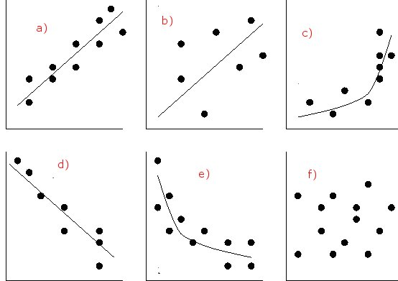

  - Resoldre les equacions:

3 punts

- Triar entre l’opció a) i la b)
- Fes un redactat d’aproximadament mig full d’alguna idea novedosa (de l’infinit, d’alguna idea científica “nova”) que t’hagi cridat l’atenció al llarg de l’optativa.
- Troba el mínim comú múltiple, i Màxim Comú Divisor dels conjunts de nombres.

    - {3,6,12}

    - {20,30}

    - {25,32}

    - {30,16,12}

1,5 punts

- Triar entre l’opció a) i la b)

- Dibuixa les assímptota de la següent funció i explica què és.
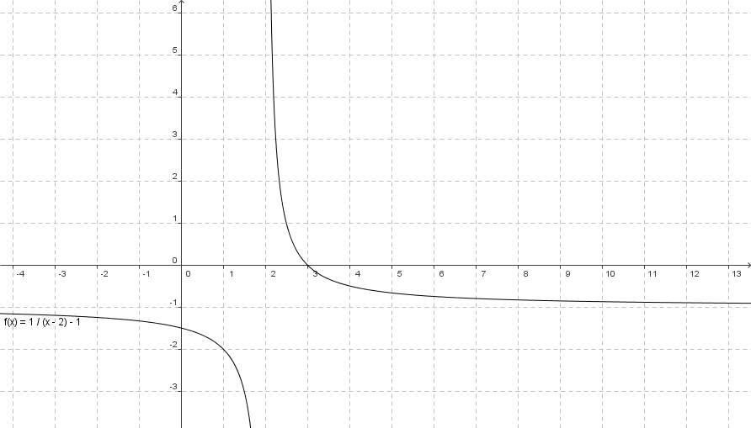

- Fer les següents operacions combinades de nombres enters.
1 punt

